应急预案编号：BYSDLGS-620402
应急预案版本号：20190118

白银市动力公司
防汛防洪应急预案

编制单位：白银市动力公司

颁布实施日期：2019年3月15日
白银市动力公司

白银市动力公司关于下发实施
《白银市动力公司防恐应急预案的通知》

各部室、各水厂（所、车间、中心）：
《白银市动力公司防汛防洪应急预案》已经白银市水务局备案，现予以下发，请各部门学习贯彻落实。

批准单位：白银市动力公司
批 准 人：陈模贤

2019.3.15

内容提要
白银市动力公司武川水库防汛防洪应急预案共分13章，主要包括总则，危险源和危险性分析，应急组织体系，预防与预警，应急响应，应急响应措施，信息公开与舆情应对，后期处置，应急保障措施，教育培训和演练，奖惩办法，附则，附件。编制防汛防洪应急预案是应急管理工作的一项基础性工作，是全面做好突发事件应急管理工作的前提和保障，是加强生产经营单位安全管理的保障、是公司安全度汛的保障、是促进安全生产工作的保障。

编制小组
组 长：陈模贤
副组长：任文杰 苏宏文
成 员：张维忠 韩永刚 陈泮 李琤 杨志军 张帆
牛刚 何健 佟玉芳 滕泽云 薛小明 董明明 王宏伟
编写人员：张维忠 杨东兵
校 对：杨东兵 郭淑瑶

前言
防汛防洪应急预案是应急管理工作的一项基础性工作，也是全面做好突发事件应急管理工作的前提和保障。白银市动力公司充分认识应急预案编制工作的重要性，成立了白银市动力公司防汛防洪应急预案编制小组，公司经理陈模贤任组长、副经理任文杰、纪委书记苏宏文任副组长，成员有张维忠、韩永刚、陈泮、李琤、杨志军、张帆、牛刚、何健、佟玉芳、滕泽云、薛小明、董明明、王宏伟等。白银市动力公司防汛防洪应急预案编制小组组织相关部门认真编制了白银市动力公司防汛防洪应急预案》，同时，邀请市水务局相关领导和专家进行了认真评审。市水务局相关领导和专家为我公司各项应急预案的完善提出了许多宝贵意见和建议，白银市动力公司针对对各项应急预案存在的问题、不足，认真落实各位领导和专家的评审意见，按照各位领导和专家提出的宝贵意见和建议，一项一项对照修改和完善，不断提高了白银市动力公司生产安全事故应急预案的科学性、规范性、全面性、针对性和实操性，进一步夯实了公司安全生产基础。
在白银市动力公司武川水库防汛防洪应急预案编制工作中，市水务局领导和专家为我们提供了许多宝贵的意见和建议，在此表示衷心的感谢！由于编者水平有限，书中难免有不妥之处，敬请广大职工批评指正！ 编者

目录
1总则 1
1.1编制目的 1
1.2编制依据 1
1.3应急预案体系 1
1.4应急工作原则 1
1.5应急工作任务 2
1.6适用范围 2
2危险性分析 2
2.1企业概况 2
2.2武川水库简介 3
2.2.1武川水库位置及规模 3
2.2.2地理特征 3
2.2.3武川水库工程技术指标 4
2.3危险源与风险分析 5
2.4白银市动力公司危险源分析表 6
2.5隐患排查治理 7
3白银市动力公司应急组织机构及职责 7
3.1白银市动力公司应急组织结构图 8
3.2白银市动力公司应急领导小组 8
3.3 应急指挥部成员及职责 8
3.4 应急办公室成员及职责 9
3.5现场应急指挥 10
3.6 现场应急指挥成员及职责（现场应急指挥救援按属地划分） 10
3.7专业分队成员及职责 11
3.7.1应急救援组 11
3.7.2抢修组 11
3.7.3医疗组 11
3.7.4警戒保卫组 12
3.7.5物资保障组 12
3.7.6设备技术保障组 12
3.7.7通讯联络组 12
3.7.8、接待组 12
3.7.9 人员疏散组 12
3.8武川水库防汛专业分队成员及职责 13
3.8.1防汛防洪救援组 13
3.8.2雨情水情和武川水库监测组 13
3.8.3疏散组 13
3.8.4警戒组 13
3.8.5泄洪组 14
3.8.6物资保障组 14
3.8.7医疗组 14
3.8.8机动组 14
3.9应急信息报告联络图 15
3.10维修抢修制度 15
3.11白银市动力公司防汛制度 16
3.11.1防汛防洪责任 16
3.11.2 防汛防洪制度 16
4预防与预警 17
4.1汛期确定 17
4.2汛限水位 18
4.3引大进水时段 18
4.4危险源监控 18
4.5事故预防措施 19
4.6武川水库监测 19
4.6.1大坝自动化观测 19
4.6.2竖井 21
4.6.3蝶阀 21
4.6.4锥型阀 21
4.6.5供水管道 21
4.6.6水库周边渗水 22
4.7预警行动 22
4.7.1发布预警 22
4.7.2预警行动措施 22
4.7.3预警终止 22
4.8 信息报告与处置 22
4.8.1事故信息报告 23
4.8.2报告方式 23
4.8.3报告程序和时限 23
4.8.4报告内容和要求 23
4.8.4.1快报 23
4.8.4.2书面报告 24
4.8.5报告受理 24
4.8.6先期处置 24
4.9白银市动力公司防汛防洪预测预报 24
4.9.1指导思想 24
4.9.2工作目标 25
4.9.3预测预报措施 25
5应急响应 27
5.1 响应分级 27
5.2响应程序 29
5.2.1启动响应 29
5.2.2成立应急指挥 29
5.2.3会商确定方案 29
5.2.4应急行动 29
5.2.5现场应急处置 29
5.2.6应急避险 29
5.2.7扩大应急 29
5.3应急响应结束 30
6应急响应措施 30
6.1武川水库防汛应急响应 30
6.1.1临界状态 30
6.1.2危害分析 30
6.1.3应急响应措施 30
6.2武川水库溃坝应急响应 33
6.2.1临界状态 33
6.2.2危害分析 33
6.2.3应急响应措施 34
6.3张家岭水库防汛应急响应 34
6.3.1临界状态 34
6.3.2危害分析 34
6.3.3应急响应措施 34
7信息发布与舆情应对 35
7.1信息报告 35
7.2信息发布 35
7.3舆情应对 35
7.4事故分析总结 35
8后期处置 35
8.1责任部门 35
8.2工作内容 36
9保障措施 36
9.1通信与信息保障 36
9.2应急队伍保障 36
9.3应急物资装备保障 36
9.4经费保障 37
9.5装备技术保障 37
9.6其他保障 37
10教育培训演练 37
10.1教育培训 37
10.2演练 37
11奖罚 37
11.1奖励 37
11.2处罚 38
11.3奖罚实施部门 38
12附则 38
12.1应急预案备案 38
12.2维护和更新 38
12.3制定与解释 39
12.4预案实施 39
12.5监督检查 39
13附件 39
附件1：事故分级标准 40
附件2：事故分级响应对应表 41
附件3：白银市动力公司应急组织结构图 42
附件4：白银市动力公司应急指挥组织图 43
附件5：白银市动力公司应急救援流程图 44
附件6：白银市动力公司应急信息报告、联络图 45
附件7：白银市动力公司维修抢修流程图 46
附件8：应急指挥-协调人员名单及联系电话 47
附件9：应急物资装备一览表 49
附件10：白银市动力公司水川水厂供水工艺流程图 50
附件11：白银市动力公司武川水厂工艺流程简图 52
附件12：白银市动力公司污水处理厂工艺流程图 53
附件13：白银市动力公司事故（事件）报告登记表 54
附件14：武川水库平面布置图 55
附件15：武川水库水库防洪基本信息表 56
附件16：武川水库信息登记表 57
附件17：武川水库防汛应急预案流程 60
附件18：防洪应急组织机构人员一览表 64
附件19：信息报告流程图 65
附件20：武川水库防汛物资一览表 66
附件21：应急关联单位人员通信联系方式 67

1总则
1.1编制目的
为预防、减少和有效处置洪涝灾害事故，进一步规范公司防汛应急管理和应急响应程序，迅速有效地控制和处置事故，避免事故扩大和防止次生、衍生事故的发生，最大限度地减少人员伤亡和财产损失、环境破坏、社会影响，紧密结合公司给排水工作和武川水库实际，制定本应急预案。
1.2编制依据
公司生产安全事故应急预案编制依据《中华人名共和国防洪法》、《中华人民共和国安全生产法》、《中华人民共和国生活饮用水卫生标准》、《中华人民共和国突发事件应对法》、《国务院全面关于全面加强应急管理工作的意见》、《水利部生产安全事故应急预案》、《水利工程建设安全生产管理规定》等法律法规，结合公司给排水生产工作和武川水库实际制定本预案。
1.3应急预案体系
本应急预案体系包括：武川水库防汛防汛应急预案、武川水库満坝溃坝应急预案。
1.4应急工作原则
1、坚持“安全第一、预防为主”。2、坚持“以人为本、救人优先”。3、坚持“属地为主，部门协调”。4、坚持“统一指挥、分级负责、协调配合”。5、坚持“快速反应，科学处置”。6、坚持“预防为主，平战结合”。7、坚持“事故部门自救、公司内部救援和政府外部救援相结合”。在应急救援过程中，公司内任何部门、个人均要服从应急救援指挥部的统一指挥，不得阻拦和拒绝应急救援指挥部调用的任何物资、设备、人员和占用场地。本预案内各应急救援组，要及时掌握事故现场情况，在保证自身安全的情况下，迅速、有效、高效地组织救援工作。
1.5应急工作任务
迅速有效地控制和处置洪涝灾害，避免事故扩大和防止次生、衍生事故的发生，最大限度地减少人员伤亡和财产损失、环境破坏、社会影响。
1.6适用范围
本预案适用于我公司所发生的洪涝灾害事故的应对工作。
2危险性分析
2.1企业概况
白银市动力公司为市属国有企业，成立于1993年，注册资金12844万元，现有职工238人，公司下设16个部门、车间（所）。主要业务为城市自来水供应和城市生活污水处理。
公司现有水厂2座，供水规模为18万吨/日，生产水5万吨，生活水13万吨。其中：水川水厂位于白银市水川镇，水源为黄河水，日处理工业水5万吨，日处理生活水5万吨；武川水厂位于白银市武川乡东涧沟内，日处理生活水8万m³，水源为大通河水。
公司有污水处理厂1座，规模为处理污水4万吨/日。污水处理工艺采用改良型卡鲁塞尔2000氧化沟工艺，污泥处理工艺采用污泥浓缩脱水一体机工艺。处理后水质可达到《城镇污水处理厂污染物排放标准》（GB18918-2002）一级B标准。
2.2武川水库简介
2.2.1武川水库位置及规模
武川水库为一峡谷型注入式水库，水库位于东经104º08′06″，北纬36º37′15″，地处白银市武川乡东涧沟村，距市区13km。该工程建成839.22万立方米武川水库1座，净水厂1座，输水管线及城区配套管网12.21km。武川水库枢纽主要包括：挡水大坝、引水泄洪隧洞、供水管道、上坝公路等。该工程于2010年12月31日投入试运行，向白银市动力公司所属管网供水，2011年12月31日完成与老城区管网的连接，日处理生活水8万m³，水源为大通河水。武川水库也是白银市区集中式饮用水水源地，水源保护区总面积10.77平方公里，其中一级保护区为：武川水库正常水位线（高程1929.9m）以下的全部水域，及武川水库正常水位线（高程1929.9m）以上200m范围的陆域，面积2.7平方公里。二级保护区为：黑武分干渠从一级保护区边界至上游4.937公里的水域（水渠满水位宽度1.5m）和水渠向两岸纵深50m的陆域，及武川水库水域周边至分水岭的整个集水区域（一级保护区除外），面积8.07平方公里。
2.2.2地理特征
武川水库工程区，地貌景观为黄土覆盖的石质低丘陵区，区内沟谷发育呈扇形分布，山坡面植被差，沟内耕地连片，多为沟坝（台）地，产汇流条件差，且没有明显的洪水冲刷。该坝址区无实测水文资料，根据甘肃省多年平均径流深等直线图查算，径流深仅为5mm，估计库区多年平均自产径流量只有3.9万m³。
2.2.3武川水库工程技术指标
武川水库拦河大坝为钢筋砼面板堆石坝，最大坝高52.2m，坝顶长度325.9m，水库总库容为839.22万m³，死库容30万m³，兴利库容779.22万m³，调洪库容30万m³；净水厂1座，日处理水量9.1 万m³；供水管道10.308km。工程为四等小（1）型工程，主要建筑物按照Ⅳ级设计，次要和临时建筑物按照Ⅴ级设计，地震设防烈度为8度，水库防洪标准按50年一遇设计，千年一遇校核。水库正常蓄水位1929.9m，设计洪水位1930.06m，校核洪水位1930.52m，防洪限制水位1929.9m，死水位1900.5m。
输水泄洪隧洞：布置在左岸，为引水泄洪二洞合一型式，洞径1.8m，洞长248m，园形断面，钢筋砼衬砌，进口设“栅门结合型”拦污检修门，中部设坚井事故检修门，出口为锥形阀工作门，后接泄水渠，左侧设水厂分水闸向水厂供水。
上坝公路：布置在左岸，从东涧沟中原有便道开始，盘山而上至坝顶，全长 465 km，砂砾石路面宽3.5m，管理区设于坝下游开阔处，建筑面积758m²。
坝后供水管：坝后管道供水线路始于水库引水输水泄洪隧洞后的水厂分水闸（桩号0+324），经净水厂，到西北铜加工厂，沿铜加工厂南部的沙沟，至白银市动力公司，管线全长10.308km 。
武川水库是白银市区集中式饮用水水源地，水源保护区总面积10.77平方公里，其中一级保护区为：武川水库正常水位线（高程1929.9m）以下的全部水域，及武川水库正常水位线（高程1929.9m）以上200m范围的陆域，面积2.7平方公里。二级保护区为：黑武分干渠从一级保护区边界至上游4.937公里的水域（水渠满水位宽度1.5m）和水渠向两岸纵深50m的陆域，及武川水库水域周边至分水岭的整个集水区域（一级保护区除外），面积8.07平方公里。
武川水库属小型水库，其正常蓄水位下的水域面积即为一级水域保护区，武川水库正常蓄水水位为1929.9m，对应其水域面积为45.13万m²，正常水位下，我们将武川水库全部水位线以上200m范围划分为一级陆域保护区，主要是因为武川水库水面狭长，取水口据两岸都较近，单独保护较近一侧不能完全达到保护水域作用，所以将正常蓄水水位线以上200m范围均划分为一级陆域保护区，其面积为222.5万m²。将上游整个流域（一级保护区陆域以外区域）设定为二级陆域保护区，面积560万m²。
从黑武分干渠渠尾到水库入水口的入库输水渠长4.597km。整个渠道划分为一级水域保护区，宽度为整个渠道满水位宽度（1.5m）。将黑武分干渠渠尾到水库入水口流域整个渠道4.597km沿岸两侧垂直于渠道、水平距离为50m的范围，划分为二级陆域保护区。
2.3危险源与风险分析
根据公司给排水生产经营活动特点，按照《重大危险源辨识》（GB18218-2009）和《关于开展重大危险源监督管理工作的指导意见》（安监管协调字〔2004〕56号）等相关法规、标准，结合本公司自身实际，对本公司范围内包括生产经营场所、生产工艺、机械设备、电气设备、危险化学品、水库水位、水库库存、压力管道等进行辨识，对辨识出的危险源进行风险分析，可能产生水质浊度增加、水库満坝、水库溃坝等重大风险。
2.4白银市动力公司危险源分析表
 |  | 白银市动力公司危险源分析表
序  号 | 危险源 |  |  |  |  |  |  |  |  |  |  |  |  | 事故事件诱因
序  号 | 名称 | 水川  水厂 | 武川  水厂 | 污水  处理厂 | 营业所 | 机电维  修车间 | 水质检  测中心 | 生产  调度部 | 设备  技术部 | 物资  供应部 | 办公室 | 工程部 | 财务部 | 事故事件诱因
1 | 水质异常 | 较重 | 较重 | 较重 | 无 | 无 | 无 | 无 | 无 | 无 | 无 | 无 | 无 | 上游污染
2 | 爆管 | 严重 | 较重 | 一般 | 严重 | 较重 | 无 | 无 | 无 | 无 | 无 | 无 | 无 | 水锤、施工  地质变化
3 | 电气设  备故障 | 严重 | 严重 | 严重 | 严重 | 严重 | 一般 | 一般 | 一般 | 一般 | 一般 | 一般 | 一般 | 设备老化、操作不当
4 | 机械设  备故障 | 较重 | 较重 | 较重 | 较重 | 较重 | 一般 | 一般 | 一般 | 一般 | 一般 | 一般 | 一般 | 设备老化、操作不当
5 | 危化品泄露 | 无 | 一般 | 一般 | 无 | 无 | 无 | 无 | 无 | 一般 | 无 | 无 | 无 | 设备老化、操作不当
6 | 中毒 | 一般 | 一般 | 一般 | 较重 | 一般 | 较重 | 无 | 无 | 一般 | 无 | 无 | 无 | 防范不力、操作不当
7 | 灼伤 | 一般 | 一般 | 一般 | 一般 | 一般 | 较重 | 无 | 无 | 一般 | 无 | 无 | 无 | 设备老化、操作不当
8 | 被盗 | 一般 | 一般 | 一般 | 一般 | 一般 | 一般 | 一般 | 一般 | 较重 | 一般 | 一般 | 一般 | 管理不当
10 | 窒息 | 一般 | 一般 | 一般 | 较重 | 一般 | 一般 | 无 | 无 | 无 | 无 | 无 | 无 | 防范不力、操作不当
11 | 触电 | 较重 | 较重 | 较重 | 较重 | 较重 | 较重 | 一般 | 一般 | 一般 | 一般 | 一般 | 一般 | 设备老化、操作不当
12 | 挤压 | 一般 | 一般 | 一般 | 较重 | 一般 | 一般 | 一般 | 一般 | 一般 | 一般 | 一般 | 一般 | 操作不当
13 | 机械伤害 | 一般 | 一般 | 一般 | 较重 | 较重 | 一般 | 一般 | 一般 | 一般 | 一般 | 一般 | 一般 | 设备故障、操作不当
14 | 坠落 | 一般 | 一般 | 一般 | 较重 | 严重 | 一般 | 一般 | 一般 | 一般 | 一般 | 一般 | 一般 | 操作不当、监护不力
15 | 电气火灾 | 较重 | 较重 | 较重 | 较重 | 较重 | 较重 | 较重 | 较重 | 较重 | 较重 | 较重 | 较重 | 设备老化、操作不当
16 | 辅料火灾 | 无 | 无 | 严重 | 无 | 无 | 无 | 无 | 无 | 无 | 无 | 无 | 无 | 管理不当
17 | 室外火灾 | 一般 | 一般 | 一般 | 一般 | 一般 | 一般 | 一般 | 一般 | 一般 | 一般 | 一般 | 一般 | 管理不当
18 | 库房火灾 | 一般 | 一般 | 一般 | 较重 | 一般 | 一般 | 一般 | 一般 | 较重 | 一般 | 一般 | 一般 | 管理不当
19 | 室内火灾 | 较重 | 较重 | 较重 | 较重 | 较重 | 较重 | 较重 | 较重 | 较重 | 较重 | 较重 | 较重 | 管理不当
20 | 化验室火灾 | 无 | 无 | 一般 | 无 | 无 | 较重 | 无 | 无 | 无 | 无 | 无 | 无 | 设备故障、操作不当
21 | 防汛防洪 | 较重 | 较重 | 较重 | 一般 | 无 | 无 | 无 | 无 | 无 | 无 | 无 | 无 | 雨量较大、雨期较长
22 | 爆炸事件 | 一般 | 一般 | 一般 | 一般 | 一般 | 一般 | 一般 | 一般 | 一般 | 一般 | 一般 | 一般 | 社情复杂
23 | 投毒事件 | 一般 | 较重 | 一般 | 一般 | 一般 | 一般 | 一般 | 一般 | 一般 | 一般 | 一般 | 一般 | 社情复杂
24 | 调度系统  入侵事件 | 无 | 一般 | 一般 | 无 | 无 | 无 | 较重 | 无 | 无 | 无 | 无 | 无 | 系统缺陷
25 | 纵火事件 | 一般 | 一般 | 一般 | 一般 | 一般 | 一般 | 一般 | 一般 | 一般 | 一般 | 一般 | 一般 | 社情复杂
26 | 暴力事件 | 一般 | 一般 | 一般 | 一般 | 一般 | 一般 | 一般 | 一般 | 一般 | 一般 | 一般 | 一般 | 社情复杂
27 | 无人机  袭扰事件 | 较重 | 较重 | 无 | 无 | 无 | 无 | 无 | 无 | 无 | 无 | 无 | 无 | 社情复杂

2.5隐患排查治理
认真贯彻“安全第一，预防为主，综合治理”的方针，针对“人的不安全行为，物与环境的不安全状态和管理缺陷” 等问题，认真开展安全生产检查和安全隐患排查活动。安全生产检查和安全隐患排查工作，要坚持“抓生产必须先抓隐患整改”原则、坚持“谁主管、谁负责”原则、坚持“谁检查、谁签字、谁负责”的原则；坚持“谁在岗、谁负责”的原则；坚持“谁存在事故隐患，谁负责进行整改”的原则；坚持“隐患建档立卡和整改销号”制度，确保检查排查工作规范。安全生产检查和安全隐患排查工作，要采取定期与不定期检查排除相结合，综合与专项检查排查相结合等措施，确保隐患及时发现，及时整改，及时消除，积极预防生产安全事故。
《安全生产法》关于从业人员的安全生产义务主要有四项：即遵章守规，服从管理;佩戴和使用劳动防护用品;接受培训，掌握安全生产技能;发现事故隐患及时报告。从业人员有权了解其作业场所和工作岗位存在的危险因素、防范措施及事故应急措施。
3白银市动力公司应急组织机构及职责

3.1白银市动力公司应急组织结构图
现 场 应 急 指 挥 中 心
应急抢险救援组
应 急 领 导 小 组
善 后 事 务 处 理
医疗组
通讯、联络、接待组

警戒保卫和疏散组

物资设备技术保障组
事 后 生 产 恢 复
抢修组

3.2白银市动力公司应急领导小组
组长：公司经理
副组长：分管安全生产工作副经理
成员：各部门、各水厂行政负责人
应急领导小组的职责：判定危险程度，决定应急方案，指定现场应急指挥，启动应急预案等。
3.3 应急指挥部成员及职责：
总指挥：陈模贤
副总指挥：任文杰
成 员：张维忠、韩永刚、陈泮、李琤、杨志军、张帆、牛刚、何健、佟玉芳、滕泽云、王宏伟、薛小明、董明明等
职 责：①接受上级部门、当地政府应急救援中心的领导并落实指令。②组织本单位安全生产检查及时消除各类安全事故隐患。③组织制定本单位生产安全事故应急预案。④负责本单位发生的生产安全事故先期处置和善后工作。⑤配合专业部门进行事故现场的应急抢救工作。⑥及时准确向当地政府及有关部门报告事故情况。⑦组织开展应急预案演练，补充完善本单位应急预案。
3.4 应急办公室成员及职责
成立生产安全事故应急办公室（以下简称“应急办”），应急办设在生产调度部 ，由生产调度部部长张维忠兼任应急办主任。
应急办主任：张维忠
成 员：唐文星、卢福海、马磊、霍小勇、常自峰、杨超、李鹏、田种尧、雷虹、李森、王卓伟、杨东兵等
职 责：①设专人24小时值班。②接到事故报警后，及时向应急指挥部总指挥、副总指挥报告。③事故发生时，负责判断并启动相应的应急处置方案。

白银市动力公司
应急指挥部
应急办公室
（生产调度部）

水川水厂
救援组

营业所救援组

污水车间
救援组

武川水厂
救援组
3.5现场应急指挥
现场指挥：由事故发生所在部门（单位）的负责人担任或由应急领导小组指定。现场应急指挥人员必须熟悉现场情况，熟悉生产工艺，熟悉应急救援程序，头脑冷静、反应迅速，指挥科学，协调合理。
现场应急指挥职责：调度、指挥现场各专业应急小组的工作，有权采取一切必要手段和措施，减少人员伤亡和财产损失、阻止事故扩大、尽快恢复生产。
3.6 现场应急指挥成员及职责（现场应急指挥救援按属地划分）
水川水厂现场应急指挥负责人： 牛刚
成 员：唐文星 雷虹 周毅军 肖明 雒云峰 汪金银
武川水厂现场应急指挥负责人：何健
成 员：卢福海 马磊 田种尧 王兴银 王程 王刚
污水处理厂现场应急指挥负责人：佟玉芳
成 员：常自峰 霍小勇 马致元 李森 顾万青 尚兴选 张兴昌 李茂盛
营业所现场应急指挥负责人：滕泽云
成 员：杨昶 李鹏 王卓伟 李志华 张晓波 刘永 刘怀礼
职责：（1）设专人24小时值班。（2）接到事故报警后，及时向应急指挥部总指挥、副总指挥报告。（3）事故发生时，负责判断并启动相应的应急处置方案。（4）接受应急指挥部命令，组织开展应急救援、抢险、抢修、人员疏散等工作。
3.7专业分队成员及职责
3.7.1应急救援组
组长：由发生事故单位副职担任。
成员：由发生事故单位职工、机电车间和营业所部分职工组成。
职责：救护伤员，控制事故，抢救重要设备设施和资料等。
3.7.2抢修组
组长：由机电维持车间主任担任。
成员：机电维修车间职工、营业所维修车间职工组成。
职责：抢修给排水设备设施，及时恢复给排水生产。
3.7.3医疗组
组长：水质检测中心主任担任
成员：化验室职工组成。
职责：救护、转移伤员等。
3.7.4警戒保卫组
组长：由发生事故单位支部书记担任。
成员：由公司保卫人员组成。
职责：合理划定警戒区域，布设警戒线，组织开展巡逻巡查等。
3.7.5物资保障组
组长：由物资供应部部长担任。
成员：由物资供应部和发生事故单位的库管组成。
职责：提供应急物料。
3.7.6设备技术保障组
组长：由设备技术部部长担任。
成员：由设备技术部和机电维修车间职工组成。
职责：提供应急设备和技术服务。
3.7.7通讯联络组
组长：由客服信息中心主任担任。
成员：由客服信息中心成员组成。
职责：提供通讯保障，发布有关信息等。
3.7.8、接待组
组长：由公司办公室主任担任。
成员：由办公室职工组成。
职责：接待上级工作人员和伤亡职工家属。
3.7.9 人员疏散组
组长：由公司党群部部长担任。
成员：党群部职工和人力资源部职工组成。
职责：清除道路障碍，确定疏散路线，引导人员有序疏散到安全地带。
3.8武川水库防汛专业分队成员及职责
3.8.1防汛防洪救援组
组长：武川水厂技术员（田种尧）
成员：郗明、汪毅、刘岩、李红军
职责：负责对水厂所有运行设备紧急断电保护，并组织人员对加药间门口、V型滤池门口、反冲洗泵房门口、发电机房等供水设备设施进行防洪封堵。
3.8.2雨情水情和武川水库监测组
组长：孙旭
组员：王磊、张天兵、王福存
职责：负责实时监测雨情水情和武川水库水位；负责向防汛现场指挥报告武川水库情况等。
3.8.3疏散组
组长：王程
组员：李正宇、纪俊海、吴洋
职责：负责到东涧沟配合高社长疏散村民
3.8.4警戒组
组长：王刚
组员：李兆平、许进
职责：负责到水厂路基两侧插设彩旗20面，提示村民不要进入排洪渠内。
3.8.5泄洪组
组长：赵兴虎
组员：王磊、寇校瑞、国际栋
职责：负责到锥形阀，随时等待命令准备泄洪。
3.8.6物资保障组
组长：王新银
组员：赵晓云、李默祎
职责：清点、发放防汛物资
3.8.7医疗组
组长：李霞
组员：王玙、梁成岩、刘小芸、万永芳
职责：负责清点、发放急救药品；负责临时救护伤员；负责拨打“120”等。
3.8.8机动组
组长：范志伟
组员：陈开俊、韩泽宇
职责：负责开展安全检查，对存在的安全隐患进行处理

3.9应急信息报告联络图如下
公司安全生产委员会和公司领导
事故和事故先兆发生处危险源所在水厂（所、、中心、车间）、班组

直接上级、水厂（所、中心、车 间 ）
向上级主管部门和安全生产管理部门报告
领导小组和应急指挥部
各应急专业小组
按 事 故 预 案 处 理
一般险情报公司调度和安全部门
危急人员伤亡报120
危
急
警
情
报110
危急火情报119

3.10维修抢修制度
一是强化抢修维修工作机制。公司要形成“主管生产经理负总责、生产调度部指挥协调、维修部门具体运作、相关部门协同配合”的有效机体，确保抢修维修工作规范实施。二是加强维修抢修方案论证。每项维修工作要在现场勘查、商讨论证、集思广益的基础上制定维修方案，并且要有备选方案；担任维修任务的部门、车间在制定维修方案时，要把实际困难考虑的充分一些、不利因素要设想的全面一些，确保抢修维修工作高效运作。三是按照抢修维修方案备齐机械设备。维修抢修工作是公司工作中的难点和重点，担负维修抢修任务的部门、车间，要认真管理维护保养车辆、机械、工具、仪器等，确保其性能可靠、状态良好；对有利于提高工作效率的先进设备、工具等，相关部门要及时提出采购计划，公司要优先选购。四是备齐备足维修抢修材料。公司担任抢修维修任务的部门、车间，提前备齐备足各类备件备品备料等，确保各类抢修维修所需物料“质量可靠、品种齐全、数量充足”。五是加强维修抢修工作中的安全管理。公司广大干部职工要树立“安全就是效益”的理念，认真贯彻落实“安全第一，预防为主”方针，落实事前告诫谈话制度，针对抢修维修工作的关键点和危险点，认真开展宣传教育和事前告诫谈话，强化事故防范意识；落实劳防用品，督促作业人员正确佩戴使用安全防护用品；落实安全监护，严防误操作事故发生；落实“轮班作业”制度，避免疲劳作战；落实现场监管，杜绝“三违”现象。同时要认真考虑温度、雨雪、大风、照明、噪声、震动、地质等环境因素对抢修维修作业的影响，做到未雨绸缪、有备无患，确保维修抢修工作安全进行。
3.11白银市动力公司防汛制度
3.11.1防汛防洪责任
公司逐一落实防汛重点部位行政负责人、技术负责人和巡查值守负责人职责，逐级签订防汛责任书，不断强化武川水库行政责任人（吴震：白银市副市长）、技术责任人（陈模贤：白银市动力公司经理）、巡查值守责任人（何健：白银市动力公司武川水厂厂长）防汛工作职责。
3.11.2 防汛防洪制度
1、牢固树立“安全第一，预防为主”意识，建立健全防汛应急预案，认真开展防汛应急演练。
2、认真储备防汛物资、器具、车辆等，确保防汛工作有备无患。
3、及时收听收看天气预报，掌握雨情水情、水库水位和库存水量。
4、认真开展巡视检查，及时排查处理防汛隐患。
5、认真检查测试泄洪设备设施，确保其技术性能可靠。
6、认真疏通泄洪渠道，确保其畅通。
7、加强水库、清水池、泵站、减压井管理，确保重要部位安全度汛。
8、认真落实防汛值班制度，执行干部带班作业规定。
9、加强通信联络，确保防汛工作及时高效，防汛应急人员应随时待命，确保随叫随到。
10、及时上报雨情水情，建立健全防汛工作应急联动机制，掌握防汛主动权，确保安全度汛。
11、防汛应急期间，各部门应服从命令，听从指挥，履职尽责，齐心协力，确保防汛工作任务落实。
4预防与预警
4.1汛期确定
武川水库和张家岭水库汛期为每年5月起9月止。根据季节、雨情、水情、水库进水、水库水位、库存量、供水量等情况，确定各个阶段的调度方式。
1、非汛期：每年1至3、10至12月为非汛期。
2、初汛期：每年4至5月为初汛期。
3、主汛期：每年6止8月为主汛期。
4、末汛期：每年9月为末汛期。
4.2汛限水位
武川水库水库正常蓄水位1929.9m，设计洪水位1930.06m，校核洪水位1930.52m，防洪限制水位1929.9m，死水位1900.5m。武川水库防汛库容809.22万m³。水库正常蓄水位1929.9m、设计洪水位1930.06m、校核洪水位1930.52m，本工程发生洪水位的历时较短，产生的总流量较小。
4.3引大进水时段
引大管理局白银供水管理处第一次向武川水库进水时段从4月开始至8月结束，第二次进水时段从10月开始至11月底结束。在汛期到来之前应根据工程状况和调度运用经验，在确保水库工程安全的前提下，尽量腾出水库库容，引蓄洪水，为非汛期供水生产储备水源。
武川水库正常蓄水位1929.9m、设计洪水位1930.06m、校核洪水位1930.52m，本工程发生洪水位的历时较短，产生的总流量较小。武川水库防洪度汛主要有两点：第一、按照管理制度进行水库运行管理；第二、在5~9月份，及时收听收看天气预报，正确掌握雨情水情，认真观测水位库存，完善防汛应急预案，做好防汛物资储备，确保防汛防洪有备无患。
4.4危险源监控
1、生产调度部（应急办公室）24小时值班。
2、明确重大危险源的安全管理与监管责任，定期检测、评估、监控危险源，制定应急预案。
3、各部门（所、车间、水厂）值班人员加强对危险源的巡视检查，发现问题，及时汇报和解决。
4、完善视频监控、红外线报警、电子围栏等设施。
4.5事故预防措施
1、认真落实安全生产责任制、安全生产规章制度和安全操作规程，不断完善生产安全事故应急预案。
2、认真开展安全生产检查和安全隐患排查活动，及时对设备设施的不安全状态、人的不安全行为，以及安全管理上的缺陷等隐患进行整治，采取有效的防护措施。
3、认真执行消防制度，保证消防设备、设施、器材、应急照明的完好有效使用。安全疏散通道，安全出口畅通，安全指示标志明显等。
4、认真执行《反恐怖法》，积极防范和有效处置反恐事件。
5、在危险要害部位，设置明显的安全警示标志，便于公众识别。
6、加强对员工安全生产教育培训，定期开展应急演练活动，提高安全生产意识，掌握安全生产技能，提高应对处置生产事故的能力。
7、认真收听收看天气预报信息，掌握雨情水情和水库水位、水量等情况，认真储备防汛物资，做好防汛准备。
8、进一步加强人防、落实物防和提升技防，夯实防汛工作基础。
4.6武川水库监测
4.6.1大坝自动化观测
武川水库大坝原型观测主要分为外部观测和内部观测两项：外部观测主要设有15个观测点，观测方法主要采用三角网法、水准法观测，主要用全站仪观测无故障，如仪器本身有误差，应联系厂家进行校核。
内部观测有：14支水管式沉降仪主要用于观测大坝沉降，具体分布在1910高程以及1920高程处，水管式沉降仪有长期稳定的工作状态，一般不会发出故障，如仪器内部发生故障将无法修补。14支铟钢丝水平位移计用于观测大坝位移，具体分布在1910高程以及1920高程处，它的特点是具有长期稳定性，一般情况下不容易发生故障，如仪器内部发生故障将无法修补。8支三向测缝计主要分布在趾板与面板之间，主要监测趾板与面板缝隙的开合度，因本仪器埋设在趾板和面板的表面的混凝土中，如仪器内部发生故障，水位下降到仪器以下时可修复。8支双向测缝计主要分布在面板与面板之间，主要监测面板与面板的开合度，因本仪器埋设在面板与面板接缝的混凝土内部，如仪器内部损坏将无法修复。9支渗压计（施工中损坏一支），现有8支主要分布在坝基沿主河床坝横0+186.5断面，采用钻孔埋设和挖坑埋设。主要监测从上游到下游的渗流分布情况，如仪器内部损坏将无法修复。13支挠度仪主要分布在埋设在面板表面的混凝土中，主要监测面板的弯曲变形情况，如仪器内部损坏可以更换。1套量水堰主要安装在坝后集水沟内，主要监测大坝的渗流量。因该仪器放置在集水沟内，如仪器内部发生故障，可以更换或修复。如上述仪器发生故障时可修复和更换的，应及时与厂家联系。
安全观测自动化主要安置在管理房内，自动化观测系统可实现以下功能：数据采集功能、显示功能、操作功能、数据通信功能、自检功能、现场操作功能、防雷击抗干扰功能。如自动化观测系统发生故障时本身无法自行修复，应及时联系厂家修复。
4.6.2竖井
竖井由隧洞维修闸门和卷扬机组成，竖井应急预案是平时加强维修，注意防止钢丝绳和闸门连接处是否生锈，螺丝是否松动，脱落，如发生松动，应及时拧紧。如果闸门与钢丝绳脱落，及时报厂领导，积极组织维修。
4.6.3蝶阀
蝶阀是控制向水厂供水的重要设备，正常供水情况下，蝶阀开启并不频繁，长期不开启也会导致绣蚀，建议每季度对其开启一次，以防死而开不动。在冬季应对蝶阀进行保暖，防止蝶阀被冻裂。一般情况下不允许蝶阀发生任何事故。蝶阀一但被冻裂，应立即关闭竖井闸门。并报厂领导，对蝶阀进行紧急维修。
4.6.4锥型阀
锥型阀是水库防洪的主要控制设备，一般情况下锥型闸处于正常的工作状态，长期不开启会导致绣蚀，以致于需要开启时而打不开，直接影响水库工程防洪。建议正常情况下每季度开启一次，防洪需要时开启。具体什么时间开？怎么开？开多少？应报水厂领导决策，做到有组织有序进行。锥型阀一旦发生漏水或其他不可预见的问题，应立即关闭隧洞维修闸门，及时上报厂领导和积极组织抢修。
4.6.5供水管道
大坝到水厂供水管长960m，管径900mm，厂家合格压力为1.6MP。供水管道可能因地基变形而发生漏水，进而冲毁农田，造成重大损失。供水管道一但发生漏水，应立即关闭蝶阀和竖井闸门，并及时报水厂领导，针对具体情况作出抢修方案，及时组织抢修。
4.6.6水库周边渗水
值班人员应在水库高水位情况下密切观察水库周围的渗水情况，若发生渗漏水，应立即报告厂领导，并加强观察频率，密切注视渗漏水量变化情况、水的浊度情况，如发生管涌现象，应对水库停止进水，并采取措施对薄弱山梁进行灌浆封堵措施。
4.7预警行动
4.7.1发布预警
根据生产运行、设备状况、环境变化、雨情水情发布险情。
4.7.2预警行动措施
事故隐患和险情发布后，各相关部门应开展应急准备工作，一是落实组织，确保一声令下能够“收得拢、开得动”；二是落实应急方案，做到应急方案与事故和险情不脱节，确保管用有效；三是落实应急机械设备，确保出警处突迅速高效；四是落实应急物料，确保应急有备无患；五是落实应急队伍，确保一旦有事，能够“拉得出、顶得上、起作用”。同时，各相关部门要密切监控事故隐患和险情发展变化，加强检查巡查，采取有效措施控制事态发展。
4.7.3预警终止
当事故隐患和险情到达有效控制后，由预警信息发布部门宣布解除预警。
4.8 信息报告与处置
4.8.1事故信息报告
1、事故发生后，第一发现人立即向单位负责人报告，并尽可能阻止事故的蔓延扩大。
2、现场负责人用最快速度汇报应急指挥部成员，应急指挥部成员到达现场，根据实情，及时启动应急预案，并迅速做出响应，进入相应的应急状态，依据职责分工履行各自所应承担的职责。
3、事故发生后，如事态继续发展扩大，指挥部立即将本单位事故发生的地点、起始时间、具体部位、人员伤亡情况、可能影响范围及已采取的措施等上报白银市应急办公室。
4.8.2报告方式
事故报告方式分快报和书面报告。
4.8.3报告程序和时限
一般事故事故发生后，事故现场有关人员应当立即向本单位负责人报告；单位负责人接到报告后，应当于1小时内向事故发生地县级以上人民政府安全生产监督管理部门和负有安全生产监督管理职责的有关部门报告。事故报告后出现新情况的，应当及时补报。自事故发生之日起30日内，事故造成的伤亡人数发生变化的，应当及时补报。道路交通事故、火灾事故自发生之日起7日内，事故造成的伤亡人数发生变化的，应当及时补报。
4.8.4报告内容和要求
4.8.4.1快报
可采取电话、手机短信、微信、电子邮件等多种方式，但须通过电话确认。快报内容应包括事故发生单位名称、地址、负责人姓名和联系方式，发生时间、具体地点，已经造成的伤亡、失踪、失联人数和损失等。可视情况附现场照片等信息资料。
4.8.4.2书面报告
报告内容应包括事故发生单位概况，发生单位负责人和联系人姓名及联系方式，事故发生时间、地点以及事故现场情况，发生经过，已经造成伤亡、失踪、失联人数，初步估计的直接经济损失，已经采取的应对措施，事故当前状态以及其他应报告的情况。
4.8.5报告受理
公司应急办接到事故报告后，应及时向公司应急指挥部总指挥报告，根据总指挥指令处理情况。
4.8.6先期处置
1、核实事故情况，预判事故级别，提出响应建议；2、及时与当地安监部门沟通；3、及时收集掌握相关信息，做好信息汇总和传递，跟踪事故发展态势；4、对于较大以上事故应报告当地政府处置；5、其他需要开展的先期处置工作。
4.9白银市动力公司防汛防洪预测预报
针对我省我市每年5至9月份雨情水情，结合公司武川水库水位库存，制定《白银市动力公司防汛预测预报工作方案》。
4.9.1指导思想
全面落实党中央、国务院和省市政府防汛工作决策部署，全面提升公司“防大汛、抗大洪、抢大险、救大灾”的应急保障水平。
4.9.2工作目标
白银市动力公司紧紧围绕“水库安全、水质达标”的工作目标，认真落实“三项措施”（预测预报方案、运行调度方案、抢险避险方案），全力保障人民群众生命财产安全，全力保障城市运行安全，全力保障城市给排水工作运行安全，确保武川水库和张家岭水库安全度汛，不断打牢公司安全生产基础。
4.9.3预测预报措施
1、加强防汛值班工作。公司防汛办公室和各水厂要加强防汛值班工作，认真落实汛期24小时值班制度和领导干部带班作业制度，各级防汛人员通讯保持24小时畅通，防汛人员做到“随叫随到”，确保防汛工作及时有效。公司防汛办公室要及时与市应急办、防汛办的沟通，加强与各部门的协调联动，第一时间掌握、通报各类汛情险情。当发布红色预警或启动I级防汛应急响应时，全公司各部门各水厂要按照防汛办公室的统一部署，全力做好各项抢险救灾工作。
2、加强防汛宣传工作。公司防汛办公室要通过召开生产分析会议和安全工作会议，深入学习宣传贯彻落实省市政府防汛工作通知精神，进一步强化干部职工防汛意识。充分利用公司综合办公系统、公司职工微信群、公司局域网、宣传橱窗和黑板报等载体，大力宣传防汛工作，广泛宣传防汛知识，不断营造良好的防汛工作环境。
3、认真开展防汛预测预报预警工作。公司防汛办公室要落实防汛网格化管理机制，督促公司各水厂完善“一图、三台账、一标识牌”措施（防汛网格专题图，重点部位、网格管理人员和险情事件台账，防汛责任信息标示牌），实现汛情快速发现、快速报告、快速处置。进一步完善汛情会商和预警发布机制，优化汛情会商和预警发布流程。加强与气象、规划国土、水务等部门的会商联动，遇有重大气象变化组织汛情全网会商，适时组织应急会商，研判汛情趋势。公司各水厂要加强汛情检测、监控、汇报等工作，武川水库和张家岭水库要结合预报预警情况提前有针对性的做好防汛应对部署。武川水厂、武川水库要认真落实雨情水情汇报制度，武川水库和张家岭水库要及时汇报水库水位和水库库存等信息。公司防汛办公室要落实雨情水情通报制度，充分利用综合办公系统、公司局域网、微信群等载体，及时转发天气预报、雨情水情、武川水库和张家岭水库水位及库存水量等信息，不断完善防汛预测预报预警机制，牢牢掌握防汛主动权。公司各水厂要不断完善防汛数据记录、汇总和统计制度，落实雨情水情数据归档、整理、留存制度，进一步提高公司防汛工作科学性和有效性。公司防汛办公室要加强与广播电视机构、气象部门等的合作，充分利用微信、电子显示屏、综合办公系统等方式，实施定向区域预警，及时、准确地将预警信息传播到武川水库和张家岭水库等防汛重点单位部门，进一步掌握防汛工作主动性，提高防汛工作及时性，增强防汛工作有效性。
4、完善防汛信息报送机制。公司防汛办公室要加强信息报送工作的组织领导，落实工作责任，加强与气象、水务、民政、国土、农业等相关部门沟通，统一信息口径，严格报送办法，规范报送程序，提高信息及时性、准确性、真实性。公司防汛办公室要完善汛情通报制度，做好汛情舆情应对，加强信息公开，主动宣传正面引导，及时辟谣澄清虚假消息。雨前通过多种渠道及时传播预警信息，发布应对降雨提示，提醒职工注意做好降雨防范。雨中主动发布汛情信息，回应社会关切。
5应急响应
5.1 响应分级
根据事故级别和发展态势，将公司生产安全事故应急响应设定为一级、二级、三级三个等级。
1、发生特别重大事故，启动一级应急响应
2、发生重大事故，启动二级应急响应
3、发生较大事故，启动三级应急响应

4、事故分级响应对应表
事故险情＼分级 | 三级 | 二级 | 一级
人员伤亡、设备设施受损、财产损失、停水时间和范围 | 个别人受伤，现场情况简单。设备设施出现一般故障。财产损失在5万元以下。停水时间在2小时以内，停水范围较小。 | 多人受伤，但未有重伤员。设备设施发生较严重故障。财产损失在5万元以上10万元以下。停水时间在4小时以内，停水范围较大。 | 人员出现死亡，多人受重伤。设备设施发生严重故障或损坏，导致停产。财产损失在10万元以上。停水时间在4小时以上，全城停水。
有毒有害物质（气体）泄露 | 轻微泄露，无人员受伤。报警及控制系统完好，能够及时控制处理。 | 有人员中毒，但仍在控制之下；局部扩散，报警显示有毒有害物质严重超标。 | 已有人员重度中毒，且在不断增加；控制失灵；有毒有害物质大面积扩散。
洪涝灾害  （雨情水情） | 水库水位在警戒水位以内。非重点部位有积水现象发生 | 水库水位超过警戒水位，但未出现満坝。变配电室、重点部位有积水现象发生。 | 水库水位超过警戒水位，并出现満坝情况。多处重点部位积水，严重影响、威胁生产安全。
5.2响应程序
5.2.1启动响应
根据事故性质、程度、危害、范围等适时启动响应。
5.2.2成立应急指挥
应急指挥部、应急办成员和应急队伍接到事故通告后，须在最快的时间内赶到事故现场，按照应急组织体系成立应急指挥部，开展应急救援行动。
5.2.3会商确定方案
根据事故性质、程度、危害、范围等商定方案。
5.2.4应急行动
应急救援人员和现场值班人员根据指挥部指令和应急预案开展应急救援行动。
5.2.5现场应急处置
1、启动应急救援专案；2、迅速组织撤离、疏散现场作业人员和其他非应急救援人员，封锁事故区域，按规定实施警戒和警示；3、立即采取措施保护相邻设备、设施和装置，防止事故扩大和引发次生事故；4、参加应急救援人员要配备相应的防护装备（隔热、防毒等），并设有专人监护；5、根据人员伤亡的情况展开救治、转移；6、及时掌握事故的发展情况，及时调整和完善现场救援预案、合理配置人员资源。
5.2.6应急避险
采取应急行动前必须作好次生、衍生事故的预测和预防措施。
5.2.7扩大应急
当现场应急救援已无法满足应急救援需求时，应及时报告应急救援指挥部，由应急总指挥向市应急办报告，请求提供支援。
5.3应急响应结束
当事故应急工作基本结束时，现场应急工作组适时提出应急响应终止建议，报指挥部批准后，应急响应终止。
6应急响应措施
6.1武川水库防汛应急响应
6.1.1临界状态
某年某月某时，武川乡境内普降大到暴雨，武川水库积雨面积内3小时降雨量已超过100毫米。且武川水库水位已达到防洪限制水位，武川水库（大坝）可能发生重大险情。
6.1.2危害分析
水库水质浊度增大，影响水质；水库负荷增加，影响水库安全；水位增高，可能出现満坝等情况。
6.1.3应急响应措施
1、发布汛情，集合人员（公司生产调度部负责）
（1）、通过公司综合办公系统或公司安委会成员微信群发布汛情。
（2）、通过公司综合办公系统或公司安委会成员微信群通知防汛人员参加防汛（注明集合时间、地点、着装、交通工具、携带器具等）。
2、召开防汛紧急会议。
（1）、通报汛情（武川水厂厂长、武川水库防汛现场指挥何健负责）
武川乡境内普降大到暴雨，武川水库积雨面积内3小时降雨量已超过100毫米。武川水库水位持续上涨，目前已接近防洪限制水位。
（2）、汇报汛情（白银市动力公司防汛总指挥陈模贤负责）。及时准确的向白银市防汛领导小组办公室汇报武川水库雨情水情和水位情况，征得白银市防汛领导小组办公室同意后实施防汛泄洪措施。
（3）、布置任务（白银市动力公司防汛总指挥陈模贤负责）。
（4）、宣布纪律（白银市动力公司防汛总指挥陈模贤负责）。
（5）、通知武川水库下游单位做准备（生产调度部负责）。
3、发布命令（武川水厂厂长、武川水库防汛现场指挥何健负责）
（1）、命令武川水库监测组（孙旭、张天兵、王福存）继续对雨情水情和大坝水位实时监测，有任何突发状况立刻上报。
（2）、命令疏散组组长王程带领组员（李正宇、纪俊海、吴洋）到东涧沟配合高社长疏散村民。
（3）、命令警戒组组长王刚带领组员（李兆平、许进）到水厂路基两侧插设彩旗20面，提示村民不要进入排洪渠内。
（4）、命令防洪救援组组长田种尧带领组员（郗明、汪毅、刘岩、李红军）对水厂所有运行设备紧急断电保护，并组织人员对（加药间门口、V型滤池门口、反冲洗泵房门口、发电机房）进行防洪封堵。
（5）、命令泄洪组组长赵兴虎带领组员（王磊、国际栋）立刻到锥形阀室，随时等待命令准备泄洪。
（6）、命令武川水库物资保障组组长王新银带领组员（赵晓云、李默祎）立刻清点分配防汛物资。
（7）、命令医疗组组长李霞带领组员（王玙、梁成岩、刘小芸）清点急救药品，随时待命。
（8）、命令机动组组长范志伟带领组员（陈开俊、魏其辉）待命。
发布指令结束后各小组成员立即就位，各负其责。
4、报告到位情况
(1)、疏散组报告：报告防汛指挥，疏散小组准备就绪！
(2)、防洪救援组报告：报告防汛指挥，防洪救援小组准备就绪！
(3)、警戒组报告：报告防汛指挥，警戒小组准备就绪！
(4)、泄洪组报告：报告防汛指挥，泄洪小组准备就绪，检查锥形阀一切正常！
(5)、物资保障组报告：报告防汛指挥，物资保障小组准备就绪！
（6）、医疗组报告：报告防汛指挥，医疗小组准备就绪！
（7）、机动组报告：报告防汛指挥，机动小组准备就绪！
5、报告武川水库险情
雨情水情及武川水库水位监测组组长孙旭向武川水厂防汛现场指挥汇报汛情。
孙旭：报告防汛指挥，暴雨持续，武川大坝水位****米，已到防洪限制水位！请求泄洪！
6、下达泄洪命令
武川水库防汛现场指挥何健下达泄洪命令：“泄洪组开始泄洪”。
7、泄洪组开启泄洪措施
情况处置1：当电力通畅的情况下，直接到变压器房打开锥形阀控制按钮进行泄洪，同时派遣一人在坝前观察水位，两人在下游观看泄洪情况。直到水位降至校核洪水位1929.9米时，报告组长，组长下达命令后关闭闸门、锥形阀。
情况处置2：当电力不通畅的情况下，值班人员一人在水库观察水位，其他人（至少两人）去锥形阀室手动开启锥形阀进行泄洪。直到水位降至校核洪水位1929.9米时，报告防汛领导小组组长，组长下达命令后关闭闸门、锥形阀。
8、汛情解除，下达停止泄洪命令
雨情水情及武川水库水位监测组组长孙旭向武川水厂防汛现场指挥汇报雨情水情及武川水库水位情况。
孙旭：报告指挥，“暴雨逐渐变小，武川水库已达到正常水位，请求停止泄洪”。
武川水库防汛现场指挥何健下达停止泄洪命令：“泄洪小组停止泄洪”。
9、泄洪组关闭泄洪锥形阀门，停止泄洪。
6.2武川水库溃坝应急响应
6.2.1临界状态
普降暴雨，降雨持续时间较长，水库水位超高，库存水量增大，出现満坝情况，并且水库某处出现溃坝迹象。
6.2.2危害分析
武川水库出现満坝、溃坝，严重威胁水库下游水厂和村民安全；水质浊度增高，无法正常供水，严重影响城区居民生活生产。
6.2.3应急响应措施
1、立即启动防汛应急预案，开启泄洪闸泄水。2、立即报告市应急办，请求救援。3、立即报告市水务局，邀请水利专家会诊把脉，提供解决方案。4、公司工程部会同武川水厂现场观测武川水库（大坝）现状，根据武川水库（大坝）现状提出解决方案。5、公司汇总分析各方意见建议后，责成工程部及时处理武川水库（大坝）险情。6、武川水库应加强值班值守，密切关注雨情水情，认真巡视检查水库，仔细检测监测水库各项技术指标，出现情况，及时汇报。7、调整水质净化工艺，确保水质达标。8、认真开展水库大坝除险加固工作。
6.3 张家岭水库防汛应急响应
6.3.1临界状态
白银市区普降暴雨，张家岭水库水位超出警戒水位。
6.3.2危害分析
水库水位过高，出现満坝，甚至溃坝情况，严重影响水库安全和白银区张家岭水库周边安全。
6.3.3应急响应措施
1、张家岭水库为公司生产水补充水源，值班人员应认真保护，经常观测水库构建情况，并做好记录。2、值班人员应按时观测水库水位和水量，并根据生产水供应量做好水库蓄水工作，确保生产水供应。3、雨季汛期，值班人员应及时观测水库水位和水量，水位接近警戒上线时应及时向公司生产调度室汇报，生产调度室根据雨情水情，做好泄水工作，确保汛期水库不满坝、不溃坝。4、水库水位接近警戒下线时，水库值班人员应及时汇报生产调度室，生产调度室应根据水库水位和供水量，适时安排水川水厂上水或安排武川水厂向张家岭水库注水，确保张家岭水库库存水量满足用户需求。5、水库出现溃坝等险情时，立即汇报市水务局防汛办和公司，根据实情做好除险加固工作。6、改进水质净化工艺，确保水质达标。
7信息发布与舆情应对
7.1信息报告
事故信息应由事故现场指挥部及时准确向上级报告。
7.2信息发布
事故信息对外发布由指挥部指定办公室或客服信息中心负责。个人不得擅自向外发布事故处理信息。
7.3舆情应对
舆情应对工作由指挥部指定办公室或客服信息中心负责。个人就事故相关信息不得擅自接受媒体采访。
7.4事故分析总结
应急指挥部应对事故进行分析总结，向企业职工通报事故原因，处理结果和避免事故发生的预防措施。
8后期处置
8.1责任部门
公司生产调度部合同设备技术部和发生事故的部门负责处理后期善后工作；
8.2工作内容
善后工作主要包括污染物的处理、事故影响消除、生产秩序恢复、善后赔偿、抢险过程和应急能力评估及应急预案的修订等内容。
9保证措施
9.1通信与信息保障
1、通信与信息保障工作由公司客服信息中心负责；
2、明确与应急工作相关联的单位或人员通信联系方式、方法，并提供备用方案，建立信息系统及维护方案，确保应急期间信息畅通。
3、配备足够数量的联系电话并确保应急期间信息畅通。
4、报火警电话：119；报急救中心电话：120 ；公安民警：110。
5、公司应根据情况及时对通讯系统和设备进行维护保养。
9.2应急队伍保障
1、公司以机电维修车间、营业所维修班为依托，建立应急队伍。
2、公司应急队伍在应急状态下由事故应急办（生产调度部）负责管理、调遣、指挥。平时由各部门负责管理。
9.3应急物资装备保障
1、公司物资供应部负责应急物资装备保障；
2、公司物资供应部应明确应急物资和装备的类型、数量、性能、存放位置、管理责任人及其联络方式等内容。
9.4经费保障
1、公司明确应急专项经费来源，使用范围、数量和监督管理措施，保证应急经费及时到位。
2、应急经费由公司生产调度部负责管理。
9.5装备技术保障
公司设备技术部负责应急装备技术保障。
9.6其他保障
事故发生单位负责后勤保障。
10教育培训演练
10.1教育培训
1、公司生产调度部负责公司级安全教育培训，监督检查公司其他部门（厂、所、车间、中心）安全教育培训工作。
2、公司各部室各水厂（所、车间、中心）负责本部门安全教育培训工作。
10.2演练
1、公司生产调度部负责公司级生产安全事故应急演练工作，监督检查公司其他部门（厂、所、车间、中心）生产安全事故应急演练工作。
2、公司各部室各水厂（所、车间、中心）负责本部门生产安全事故应急演练工作。
11奖罚
11.1奖励
在事故应急工作中，有下列表现的部门和个人，公司给予表彰奖励。
（1）出色完成应急任务。
（2）生产安全事故抢险、排险中或者抢救人员有功，使企业职工、社会人员生命财产免受损失或减少损失的。
（3）对应急工作提出建议，且实施效果显着的。
（4）有其他特殊贡献。
11.2处罚
在应急处置工作中，违反公司规定、造成经济损失和不良影响的进行处罚。
（1）不及时报告事故真实情况，延误抢救时机的。
（2）不服从公司应急指挥部的命令和指挥，在应急响应时临阵逃脱的。
（3）阻碍应急人员依法执行任务的。
（4）有其他危害应急工作行为的。
11.3奖惩实施部门
生产调度部合同人力资源部、设备技术部和事故发生部门向公司领导提出奖惩书面建议。公司人力资源部负责实施奖惩。
12附则
12.1应急预案备案
本预案报白银市应急管理局备案。
12.2维护和更新
本预案所依据的法律法规、所涉及的机构和人员及工艺设施发生重大改变，或在执行中发现存在缺陷时，由本公司生产调度部负责及时组织修订，预案应进行评审，根据评审结论组织修订完善。
12.3制定与解释
本预案由公司生产调度部负责制定与解释。
12.4预案实施
本预案由公司经理审定、签署后发布实施。
12.5监督检查
公司生产调度部负责监督检查预案实施。
13附件

附件1：事故分级标准
1、特别重大事故：是指造成30人以上死亡,或者100人以上重伤(包括急性工业中毒,下同),或者1亿元以上直接经济损失的事故;
2、重大事故：是指造成10人以上30人以下死亡,或者50人以上100人以下重伤,或者5000万元以上1亿元以下直接经济损失的事故;
3、较大事故：是指造成3人以上10人以下死亡,或者10人以上50人以下重伤,或者1000万元以上5000万元以下直接经济损失的事故;
4、一般事故：是指造成3人以下死亡,或者10人以下重伤,或者1000万元以下直接经济损失的事故。

附件2：事故分级响应对应表
事故险情＼分级 | 三级 | 二级 | 一级
人员伤亡、设备设施受损、财产损失、停水时间和范围 | 个别人受伤，现场情况简单。设备设施出现一般故障。财产损失在5万元以下。停水时间在2小时以内，停水范围较小。 | 多人受伤，但未有重伤员。设备设施发生较严重故障。财产损失在5万元以上10万元以下。停水时间在4小时以内，停水范围较大。 | 人员出现死亡，多人受重伤。设备设施发生严重故障或损坏，导致停产。财产损失在10万元以上。停水时间在4小时以上，全城停水。
有毒有害物质（气体）泄露 | 轻微泄露，无人员受伤。报警及控制系统完好，能够及时控制处理。 | 有人员中毒，但仍在控制之下；局部扩散，报警显示有毒有害物质严重超标。 | 已有人员重度中毒，且在不断增加；控制失灵；有毒有害物质大面积扩散。
洪涝灾害  （雨情水情） | 水库水位在警戒水位以内。非重点部位有积水现象发生 | 水库水位超过警戒水位，但未出现満坝。变配电室、重点部位有积水现象发生。 | 水库水位超过警戒水位，并出现満坝情况。多处重点部位积水，严重影响、威胁生产安全。

附件3：白银市动力公司应急组织结构图

现 场 应 急 指 挥 中 心
应急抢险救援组
应 急 领 导 小 组
善 后 事 务 处 理
医疗组
通讯、联络、接待组

警戒保卫和疏散组
物资设备技术保障组

抢修组
事 后 生 产 恢 复

附件4：白银市动力公司应急指挥组织图
白银市动力公司
应急指挥部
应急办公室
（生产调度部）

水川水厂
救援组

营业所救援组

污水车间
救援组

武川水厂
救援组

附件5：白银市动力公司应急救援流程图
发生事故
白银市动力公司
应急办公室
白银市动力公司
应急指挥部
上报主管部门
启动应急预案

启动应急救援小组
现场应急救援
水厂（车间）应急小组

附件6：白银市动力公司应急信息报告、联络图
公司安全生产委员会和公司领导
事故和事故先兆发生处危险源所在水厂（所、、中心、车间）、班组

直接上级、水厂（所、中心、车 间 ）
向上级主管部门和安全生产管理部门报告
领导小组和应急指挥部
各应急专业小组
按 事 故 预 案 处 理
一般险情报公司调度和安全部门
危急人员伤亡报120
危
急
警
情
报110
危急火情报119

附件7：白银市动力公司维修抢修流程图
接到抢修指令
出警（市内60分钟到达）
设置安全围挡标牌
分路段停水
抢修施工（土方开挖、安装、维修、检查等）

通水试验
立即通知所辖区域用户并根据需要出动送水车

恢复供水
回填土方
向热线反馈现场信息
抢修现场清理
通知市政恢复路面
填写爆管事故单
抢修完毕
附件8：应急指挥-协调人员名单及联系电话
⑴ 应急指挥部成员
总指挥：陈模贤 经理 （18993969911）
副总指挥：任文杰 副经理 （18919439865）
应急办主任：张维忠 生产调度部部长 （18993969789）
成 员： 张维忠 生产调度部部长 （18993969789）
韩永刚 设备技术部部长 （18919439396）
陈 泮 公司办公室主任 （18993969777）
李 琤 物资供应部部长 （18993969157）
张 帆 水质检测中心主任（18993969003）
薛小明 客服信息中心主任（18993382007）
牛刚 水川水厂主任 （18993969153）
何健 武川水厂主任 （18993969758）
滕泽云 营业所主任 （18993969058）
王宏伟 机电车间副主任 （18993969757）
（2）应急办公室成员：
张维忠 生产调度部部长 （18993969789）
唐文星 水川水厂支部书记（18993969110）
卢福海 武川水厂支部书记（18993969052）
常自峰 武川水厂支部书记（18993969130）
杨昶 营业所支部书记（18993969129）
马磊 武川水厂副主任 （18993969092）
霍小勇 污水处理厂副主任（18093138643）
李 鹏 营业所副主任 （18993966976）
雷 红 水川水厂技术员 （18993969291）
李 森 污水处理厂技术员（18993969759）
刘耀辉 调度员（18993969051）
张万军 调度员（18993969202）
王 超 调度员（18993969772）
刘 巍 调度员 （18993969765）
杨东兵 安全员（18993969561）

附件9：应急物资装备一览表
序号 | 名称 |  | 保障部门 | 数量
1 | 机动装备 | 应急车辆、通勤车辆 | 生产调度部 | 4台
2 | 维修装备 | 维修车辆、焊接设备、电工设备、钳工设备、管工设备 | 营业所 | 车辆3台、维修设备各3套
3 | 特种作业  装备 | 装卸车辆、挖机、铲车、起重机、提升器 | 市政建设公司 | 各1台（部）
4 | 电力装备 | 发动机、发电车、电缆电线 | 机电车间 | 发电设备1套，电缆按需准备
5 | 照明装备 | 灯泡、强光手电筒、便携式一体头灯 | 机电车间 | 按人数准备
6 | 水质检测  装备 | 水质检测车、水质快速检测仪器 | 水质检测中心 | 车一台、仪器一套
7 | 防护装备 | 安全帽、绝缘鞋、绝缘手套、防毒面罩、隔热服 | 生产调度部 | 按人数准备
8 | 防汛装备 | 雨衣、雨鞋、潜水泵、水泵、沙袋、铁锹 | 物资供应部 | 按人数准备，水泵按组准备
9 | 消防装备 | 灭火器、消防斧、隔热服、防毒面具、鼓风机 | 物资供应部 | 根据灭火组人数确定
10 | 防恐装备 | 盾牌、橡胶警棍、捕捉器、防撞栏 | 生产调度部 | 防恐器具人手一套
11 | 警戒装备 | 警戒带、警戒桩、彩旗、手摇报警器 | 营业所 | 根据需要
12 | 通信装备 | 扩音喇叭、对讲机 | 客服信息中心 | 人手一部
13 | 医疗装备 | 急救箱、止血用品、消毒药、担架 | 事故所在部门 | 根据需要
14 | 备注

附件10：白银市动力公司水川水厂供水工艺流程图
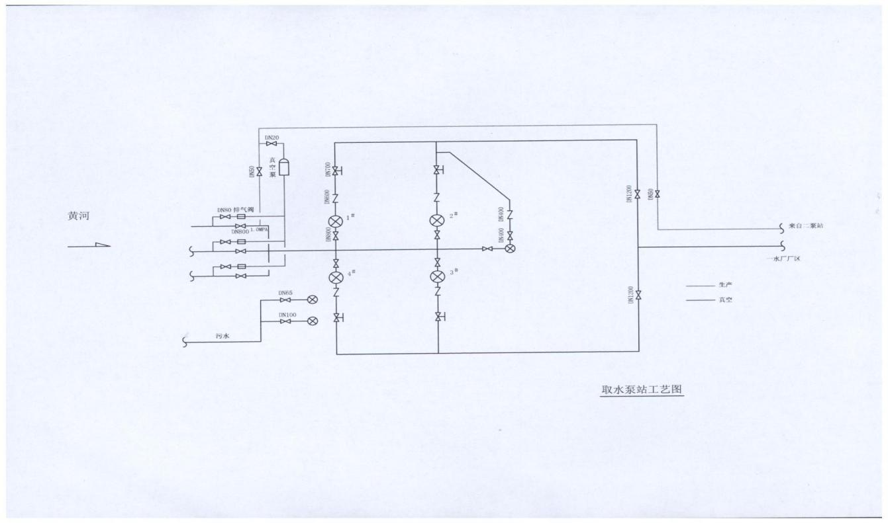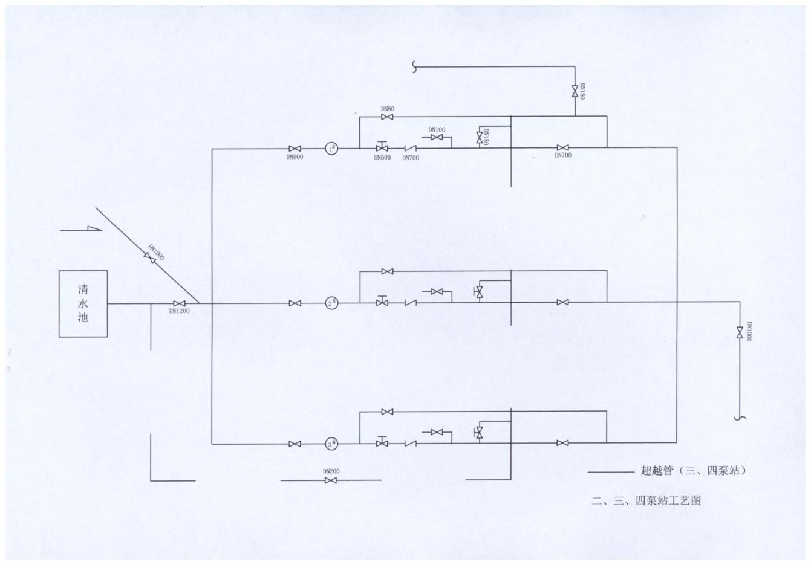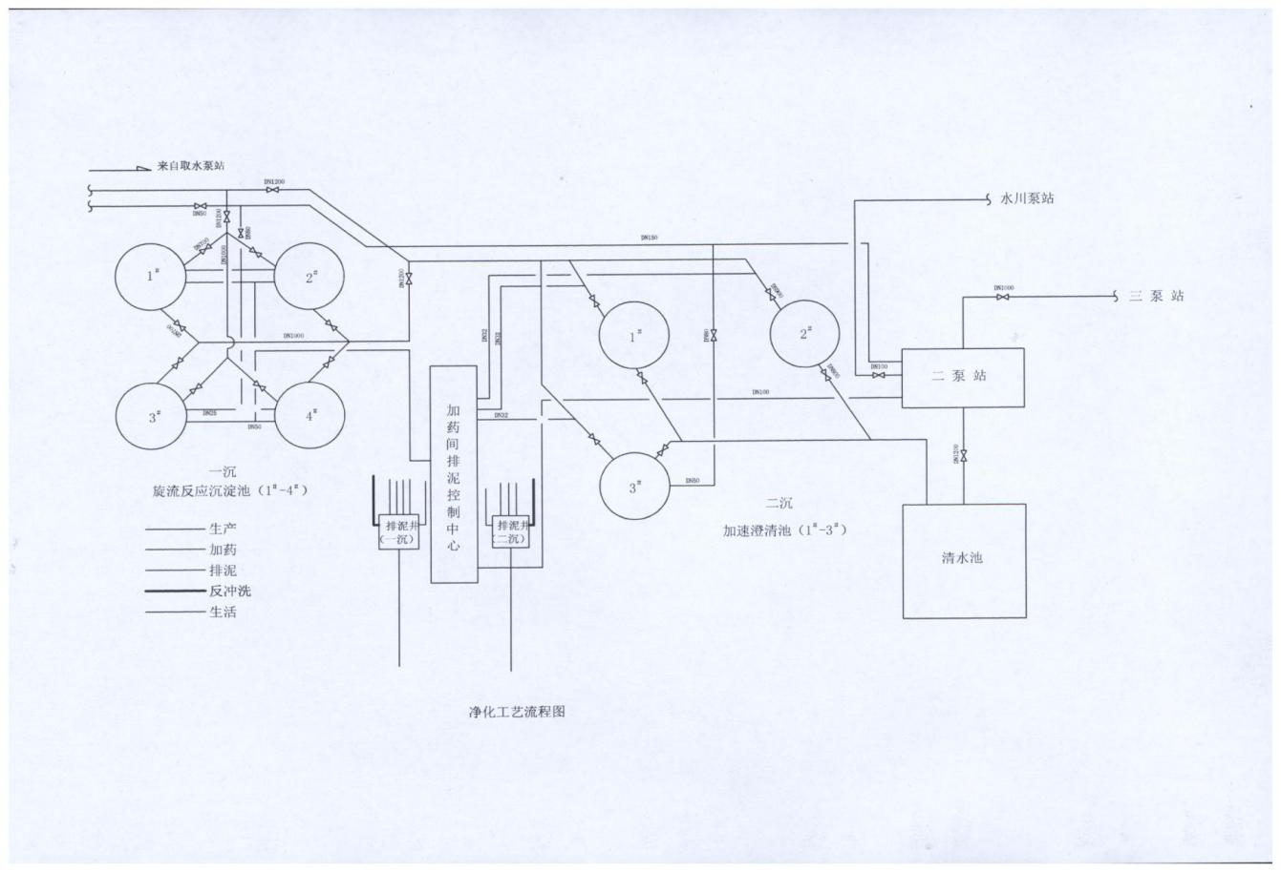

附件11：白银市动力公司武川水厂工艺流程简图
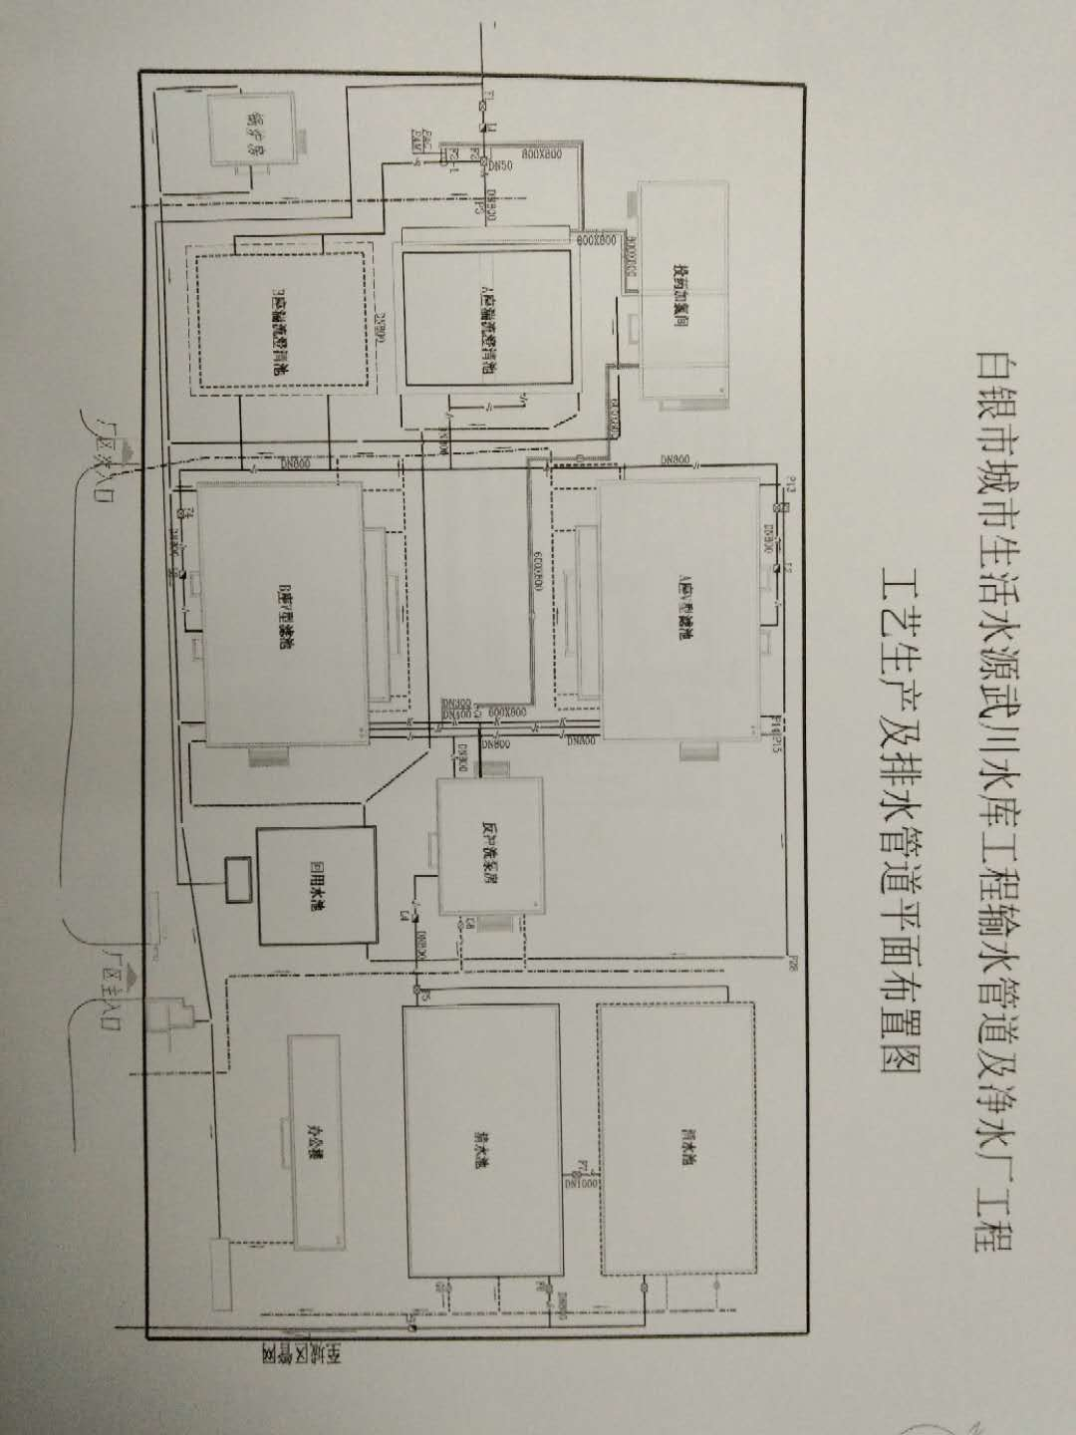

附件12：白银市动力公司污水处理厂工艺流程图
城市污水
进水控制井
粗格栅

提升泵站

细格栅
配水井
选择池
厌氧池

终沉池
接触池
出水
污泥泵站
均质池

污泥脱水间
泥饼外运
加氯间
氧化沟
旋流
沉砂池
污水
污泥
液氯
污水采样点

附件13：白银市动力公司事故（事件）报告登记表
填报单位（盖章）： 填报时间： 年 月 日 时 分
时 间 |  | 事件发生地
事件基本情况 | 事件经过
事件基本情况 | 影响范围
事件基本情况 | 其它情况
原因初步分析
采 取 措 施 | 现场处理
采 取 措 施 | 其它措施
采 取 措 施 | 处置建议和请求
联系电话 |  |  | 联系人
单位负责人（签名）： 填表人（签名）：

附件14：武川水库平面布置图
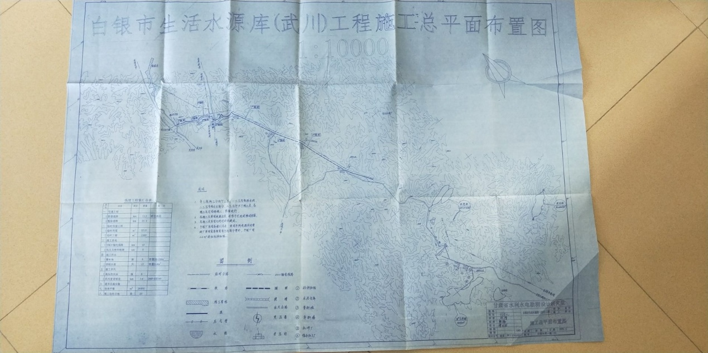

附件15：武川水库水库防洪基本信息表
总  库  容  ︵  万立米  ︶ | 防洪标准 |  |  |  |  |  | 现有安全标准 |  |  |  |  |  |  | 设计洪水（50）年
总  库  容  ︵  万立米  ︶ | 设计频率  % |  | 设计水位m | 校核频率% |  | 校核水位m | 频率% |  | 洪峰  m³/s | 洪量万m³ |  | 最高洪水位m | 最大下泄量m³/s | 洪峰m³/s |  | 洪量万m³ | 洪水位m | 下泄流量m³/s
839.22 | 2 |  | 1930.06 | 0.1 |  | 1930.52 | 2 |  | 37.1 | 30 |  | 1929.90 | 28.7 | 37.1 |  | 30 | 1929.90 | 28.7
主坝坝型：钢筋砼面板土石坝  坝高：52.2米 |  |  |  |  |  |  |  |  |  | 坝顶高程：1932.2米，坝顶长度：325.89米
副坝坝型： 副坝共： 座 |  |  |  |  |  |  |  |  |  | 副坝高度： 米，副坝总长： 米
下游河道设计安全洪量 m³/s，实际允许最大过流量 m³/s
防 洪 保 护 范 围
城 镇： 座  人 口： 万人  耕 地; 万亩  工厂、矿区： |  |  |  |  |  |  |  |  |  |  | 铁路、公路： 公里  重要军事设施：  通 讯 线 路：  其 它：
汛限水位 |  |  |  |  |  |  |  |  |  |  | 正常蓄水 |  |  |  | 历史最高水位  2014年11月15日  1930.46米  836.2万m³
主汛期  7月1日～9月30日 |  |  |  |  | 次汛期  4月15日～6月30日 |  |  |  |  |  | 水位 |  | 库容
水位 |  | 库容 |  |  | 水位 |  |  | 库容 |  |  | 1929.90 |  | 809.22万m³

附件16：武川水库信息登记表

水库名称 |  |  |  |  |  |  |  | 武川水库 |  |  | 曾用水库名称
工程规模 |  |  |  |  |  |  |  | 小(Ⅰ)型 |  |  | 工程等别 |  | IV
高程基准面 |  |  |  |  |  |  |  |  |  |  | 所在河流
所在省（自治区、直辖市） |  |  |  |  |  |  |  |  | 甘肃省 | 所在市（州、盟） |  |  | 白银市
所在县（区、市、旗） |  |  |  |  |  |  |  |  | 白银区 | 所在乡（镇） |  |  | 武川乡
建设  时间 |  |  |  |  | 主体工程开工 |  |  |  |  | 2008年 10 月 1 日
 |  |  |  |  | 下闸蓄水 |  |  |  |  | 2010年10 月1 日
 |  |  |  |  | 竣工验收 |  |  |  |  | 2010年 12 月 31 日
最近一次加固改造时间 |  |  |  |  | 主体工程开工 |  |  |  |  | 年月日
 |  |  |  |  | 下闸蓄水 |  |  |  |  | 年月日
 |  |  |  |  | 竣工验收 |  |  |  |  | 年月日
当前工程安全类别
水库  功能 |  |  |  |  | 1防洪、2灌溉、3供水、4发电、5生态、6旅游、7养殖、8其他  (按功能主次顺序填序号) |  |  |  |  | 1、3
水文特性 |  | 坝址以上控制流域面积（km²） |  |  |  |  |  |  |  |  |  | 坝址以上多年平均年径流量（亿m³）
 |  | 设计 |  | 洪水标准（指正常运用）（P= %） |  |  |  |  |  | P= 2 % |  | 校核 | 洪水标准（指非常运用）(P= %） |  |  | P=0.1 %
 |  |  |  | 洪水流量（m³/s） |  |  |  |  |  | 34 |  | 校核 | 洪水流量（m³/s） |  |  | 85
水库特性 |  | 校核洪水位（m） |  |  |  |  |  |  |  | 1930.52 |  | 设计洪水位（m） |  |  |  | 1930.06
 |  | 正常蓄水位（m） |  |  |  |  |  |  |  | 1929.90 |  | 死水位（m） |  |  |  | 1900.50
 |  | 汛期限制水位（m） |  |  |  |  |  |  |  | 1929.90 |  | 总库容（亿m³） |  |  |  | 0.0839
 |  | 调节库容（亿m³） |  |  |  |  |  |  |  | 779.22 |  | 死库容（亿m³） |  |  |  | 0.0030
 |  | 校核洪水位时最大下泄流量（m³/s） |  |  |  |  |  |  |  | 28.7 m³/s |  | 设计洪水位时最大下泄流量（m³/s） |  |  |  | 28.51
挡水建筑物 |  | 地震基本烈度（度） |  |  |  |  |  |  |  | 8 |  | 抗震设计烈度（度） |  |  |  | 8
 |  | 主坝 | 坝型 |  |  |  |  |  |  | 钢筋砼面板堆石坝 |  | 坝顶高程（m） |  |  |  | 1932.2
 |  | 主坝 | 最大坝高（m） |  |  |  |  |  |  | 52.2 |  | 坝顶长度（m） |  |  |  | 325.9
 |  | 主坝 | 坝顶宽度（m） |  |  |  |  |  |  | 6.5 |  | 是否兼作坝顶公路 |  |  |  | 否
 |  | 副坝 | 座数（座） |  |  |  |  |  |  | 无 |  | 坝顶总长度（m）
 |  | 副坝 | 副坝1 |  |  | 坝型 |  |  |  |  |  | 坝顶高程（m）
 |  | 副坝 |  |  |  | 最大坝高（m） |  |  |  |  |  | 坝顶长度（m）
 |  | 副坝 | … |  |  | …… |  |  |  | …… |  | ……
泄水建筑物 |  | 正常溢洪道 |  |  |  |  | 型式 |  |  |  |  | 堰(槛)顶高程（m）
 |  |  |  |  |  |  | 堰顶宽（m） |  |  |  |  | 闸门启闭方式
 |  |  |  |  |  |  | 设计泄洪流量（m³/s） |  |  |  |  | 校核泄洪流量（m³/s）
 |  | 泄洪洞  (涵洞） |  |  |  |  | 洞身型式 |  |  | 圆形及城门洞 |  | 进口底槛高程（m） |  |  |  | 1896.5
 |  |  |  |  |  |  | 断面尺寸（直径m或宽×高m×m) |  |  | 1.8m圆形洞 |  | 工作闸门启闭方式 |  |  |  | 1.8启闭机
 |  |  |  |  |  |  | 设计泄洪流量（m³/s） |  |  | 28.51 |  | 校核泄洪流量（m³/s） |  |  |  | 28.7
 |  | 放空洞  (涵管） |  |  |  |  | 洞(孔)身型式 |  |  |  |  | 进口底槛高程（m）
 |  |  |  |  |  |  | 断面尺寸（直径m或宽×高m×m) |  |  |  |  | 工作闸门启闭方式
 |  |  |  |  |  |  | 设计泄洪流量（m³/s） |  |  |  |  | 校核泄洪流量（m³/s）
引水建筑物 |  |  |  |  |  |  | 进口底槛高程（m） |  |  |  |  | 压力管道型式
 |  |  |  |  |  |  | 设计引用流量（m³/s） |  |  |  |  | 最大引用流量（m³/s）
输水建筑物 |  |  |  |  |  |  | 设计流量（m³/s） |  |  | 28.7 |  | 输水道长度（m） |  |  |  | 248m
 |  |  |  |  |  |  | 断面尺寸（m） |  |  | 洞径：1.8m |  | 交叉建筑物型式
电站及厂房 |  |  |  |  |  |  | 型式 |  |  |  |  | 主厂房尺寸(长×宽×高)( m×m×m)
 |  |  |  |  |  |  | 发电机台数（台） |  |  |  |  | 装机容量（MW）
工程效益 | 保护  对象 |  |  |  |  |  | 总人口（人） |  |  | 29万 |  | 耕地（万亩）
工程效益 |  |  |  |  |  |  | 城镇
工程效益 |  |  |  |  |  |  | 铁路或公路
工程效益 |  |  |  |  |  |  | 其他重要设施
工程效益 | 灌溉 |  |  |  |  |  | 设计灌溉面积（万亩） |  |  |  |  | 有效灌溉面积(万亩)
工程效益 |  |  |  |  |  |  | 近三年平均年灌溉收入（万元/年）
工程效益 | 供水 |  |  |  |  |  | 设计年供水量（万m³/年） 2405 |  |  |  |  | 近三年平均年供水量（万m³/年） 2504
工程效益 |  |  |  |  |  |  | 近三年平均年供水收入（万元/年） 6211
工程效益 | 发电 |  |  |  |  |  | 近三年平均年发电量（KWh） |  |  |  |  | 近三年平均年发电收入（万元/年）
工程效益 | 近三年水库其他年经营性收入（万元）
工程管理 | 管理单位性质 |  |  |  |  |  |  |  |  | 企业
工程管理 | 近三年平均年运行维护经费（万元） |  |  |  |  |  |  |  |  |  |  | 其中 |  | 财政补助（万元）
 |  |  |  |  |  |  |  |  |  |  |  |  |  | 自筹（万元）
工程管理 | 职工人数或管护人员数量（人） |  |  |  |  |  |  |  |  | 33 |  | 纳入财政保障的职工人数(人) |  |  |  | 0
工程管理 | 管理范围是否划定 |  |  |  |  |  |  |  |  | 是 |  | 备用电源是否配置 |  |  |  | 配置
工程运用 | 历史最高水位（m） |  |  |  |  |  |  |  |  | 1930.52 |  | 发生日期 |  |  | 2016年 11 月 19 日
工程运用 | 历史最低水位（m） |  |  |  |  |  |  |  |  | 1908.4 |  | 发生日期 |  |  | 2012年 4 月 15 日
安全监测 | 水情  测报 | 项目 | □雨量水位□流量□其他
安全监测 | 水情  测报 | 测报方式 | 自动+人工
安全监测 | 工程  监测 | 工情项目 | □水平位移□垂直位移□其他
安全监测 | 工程  监测 | 工情项目 | □渗透压力（扬压力）□渗流（漏）量□其他
安全监测 | 工程  监测 | 监测方式 | 自动+人工
安全监测 | 仪器运行情况 |  | 监测仪器数量（支） |  | 66 | 仪器完好率(%) |  | 78
安全监测 | 资料整编分析 | 主坝最大沉降量（mm） | 50 |  |  | 主坝最大渗漏量（L/s）
安全监测 | 资料整编分析 | 主坝水平位移量（mm） | 57 |  |  | 副坝最大渗漏量（L/s）
安全鉴定 |  | 鉴定次数 |  | 1 | 最近一次安全鉴定时间 |  | 2010年 11 月
 |  | 审定单位 |  | 陕西省水利电力勘测设计研究院
 |  | 最近一次安全鉴定结论 |  | 武川水库工程设计程序设计完整,满足规范要求,施工满足规范和设计要求.

附件17：武川水库防汛应急预案流程
第一步：上报流程
武川水库（大坝）值班人员发现武川水库积雨面积内3小时降雨量已超过100毫米、水库（大坝）水位接近防洪限制水位（1929.9m）,打电话向生产调度部及武川水厂防汛现场指挥何健汇报汛情。
第二步：通知流程（公司生产调度部负责）
1、发布汛情：通过公司综合办公系统或公司安委会成员微信群发布汛情。
2、集合人员：通过公司综合办公系统或公司安委会成员微信群通知防汛人员参加防汛（注明集合时间、地点、着装、交通工具、携带器具等）。
第三步：防汛抗洪紧急会议流程
武川水库防汛现场指挥何健通知防汛人员参加防汛抗洪紧急会议。
1、通报汛情：武川水库防汛现场指挥何健负责通报汛情。
2、汇报汛情：白银市动力公司防汛总指挥陈模贤负责向白银市防汛领导小组办公室汇报武川乡雨情水情和武川水库水位情况。
3、布置任务：白银市动力公司防汛总指挥陈模贤负责向防汛人员布置任务。
4、宣布纪律：白银市动力公司防汛总指挥陈模贤负责向防汛人员明确防汛工作纪律。
第四步：下达命令流程（武川水库防汛现场指挥何健负责）
1、命令水情监测及武川水库（大坝）水位监测组（孙旭、张天兵、王福存）继续对水情实时监测，有任何突发状况立刻上报。
地点：武川水库（大坝）值班室
2、命令疏散组组长王程带领组员（李正宇、纪俊海、吴洋）到东涧沟配合高社长疏散村民。
地点：武川乡东涧沟社 （10分钟）
3、警戒组组长王刚带领组员（李兆平、许进）到水厂路基两侧插设彩旗20面，提示村民不要进入排洪渠内。
地点：武川水厂大门口 （10分钟）
4、命令防洪救援组组长田种尧带领组员（郗明、汪毅、刘岩、李红军）对水厂所有运行设备紧急断电保护，并组织人员对（加药间门口、V型滤池门口、反冲洗泵房门口、发电机房）进行防洪封堵。
地点：武川水厂院内 （20分钟）
5、命令泄洪组组长赵兴虎带领组员（王磊、寇校瑞、国际栋）立刻到锥形阀，随时等待命令准备泄洪。
地点：武川水库输水泄洪洞出口锥形阀室
6、命令物资保障组组长王新银带领组员（赵晓云、李默祎）立刻清点物资并就位（办公楼门口）。
地点：武川水厂物资库 (10分钟)
7、命令医疗组组长李霞带领组员（王玙、梁成岩、刘小芸、万永芳）清点急救药品，随时待命。如有突发情况处理不了，应向组长汇报并立即拨打120。
地点：武川水厂办公楼门口 (10分钟)
8、命令机动组组长范志伟带领组员（陈开俊、魏其辉）待命，听从组长或副组长的调配。
地点：武川水厂办公楼门口
会议结束后各小组成员立即就位，各负其责。
第五步：各小组报告到位流程
(1)、疏散组报告：报告防汛指挥，疏散小组准备就绪！
(2)、防洪救援组报告：报告防汛指挥，防洪救援小组准备就绪！
(3)、警戒组报告：报告防汛指挥，警戒小组准备就绪！
(4)、泄洪组报告：报告防汛指挥，泄洪小组准备就绪，检查锥形阀一切正常！
(5)、物资保障组报告：报告防汛指挥，物资保障小组准备就绪！
（6）、医疗组报告：报告防汛指挥，医疗小组准备就绪！
（7）、机动组报告：报告防汛指挥，机动小组准备就绪！
第六步：泄洪流程
1、监测组组长孙旭向武川水厂防汛现场指挥何健汇报汛情。
孙旭：报告防汛指挥，暴雨持续，武川水库（大坝）水位****米，已到防洪限制水位！请求泄洪！
2、武川水库防汛现场指挥何健下达泄洪命令：“泄洪小组开始泄洪”。
3、泄洪组开启泄洪措施。
第七步：停止泄洪流程
1、监测组组长孙旭向报告武川水厂防汛现场指挥何健汇报武川水库水位情况。
孙旭：“暴雨逐渐变小，水库已达到正常水位，请求停止泄洪”。
2、武川水库防汛现场指挥何健下达停止泄洪命令：“泄洪小组停止泄洪”。
3、泄洪组关闭泄洪锥形阀门，停止泄洪。
第八步：各组汇报受灾情况
第九步 ：恢复生产生活

附件18：防洪应急组织机构人员一览表
应急组织机构 | 职责分工 | 人员组成
白银市动力公司应急指挥部 | 总指挥，由经理担任，全面统筹动力公司应急救援工作，发布和解除救援信号。 | 总指挥：陈模贤18993969911  副指挥：任文杰18919439865
白银市动力公司应急指挥部 | 副指挥，由副经理陈模贤、任文杰担任，主要协助动力公司总指挥负责具体的指挥工作。 | 总指挥：陈模贤18993969911  副指挥：任文杰18919439865
武川水库现场应急指挥 | 指挥，由水厂主任何健担任，全面统筹武川水库防汛应急救援工作，发布和解除救援信号。 | 总指挥：何 健18993969758  副指挥：马 磊18993969092  卢福海18993969052
武川水库现场应急指挥 | 副指挥，由副主任马磊、书记卢福海担任，主要协助水厂总指挥负责具体的指挥工作。 | 总指挥：何 健18993969758  副指挥：马 磊18993969092  卢福海18993969052
水情监测及大坝监测小组 | 承担大坝水情、雨情及水位、库容监测 | 组 长：孙 旭 18993969705  成 员：王福存 18993969715  张天兵 18993969017
水库泄洪小组 | 承担水库泄洪工作 | 组 长：赵兴虎18993969727  成 员：王 磊17789448860  国际栋 18993969295
防洪救援小组 | 负责对事故灾害的分析和拟定处理对策、现场事故应急救援、抢救、控制污染源等组织协调工作。 | 组 长：田种尧18993969002  成 员：李红军 18993969285  汪 毅 18993383989  郗 明18993969730  刘 岩 18993969283
医疗救护小组 | 由水厂经培训后人员组成，担负受伤人员的医疗救护、治疗和卫生防疫等任务。 | 组 长：李 霞18993969753  成 员：王 玙18993969776  刘小芸18993969767  梁成岩18993969780
后勤保障小组 | 由运行工及库房管理员组成，负责提供抢险所需物资和资金的保证任务。 | 组 长：王新银18993969931  成 员：赵晓云 18993969713  李默祎 17794319533
警戒疏散小组 | 担任现场治安、交通指挥，维护现场及周边的治安秩序，必要时实施交通管制，保证救援现场交通顺畅；并协助人员疏散、医疗救护等工作。 | 组 长：王 程18993969760  成 员：王 刚18993969707  李兆平18993969737  李正宇18993969210  许 进18993969731  纪俊海18993969775  吴 洋 15609437221
机动小组 | 突发情况下机动人员 | 组 长：范志伟 18993969737  成 员：陈开俊 18993969721  魏其辉 18993969763

附件19：信息报告流程图
最早发现者
24小时值班室
市防汛抗洪办公室
（0943-8265633）
动力公司总指挥 陈模贤
18993969911
水厂总指挥 何健
18993969758
抢险救援组：田种尧18993969002
医疗救护组：李霞 18993969753
后勤保障组：王新银18993969931
警戒疏散组：王 程18993967001

应急指挥中心 张维忠
18993969789
启动预案
信息报告

附件20：武川水库防汛物资一览表
编号 | 名 称 | 单位 | 数量 | 备注
一 | 防洪救援物资
1 | 救生衣 | 件 | 8 | 大坝防汛物资储备处
2 | 救生圈 | 个 | 4 | 大坝防汛物资储备处
3 | 救援绳索 | 根 | 2 | 大坝防汛物资储备处
4 | 便携式一体头灯 | 个 | 3 | 大坝防汛物资储备处
5 | 强光手电 | 个 | 4 | 大坝防汛物资储备处
6 | 雨衣 | 件 | 2 | 大坝防汛物资储备处
7 | 雨鞋 | 件 | 2 | 大坝防汛物资储备处
8 | 铁锹 | 把 | 4 | 大坝防汛物资储备处
9 | 铁质水桶 | 个 | 4 | 大坝防汛物资储备处
10 | 电缆 | 米 | 100 | 大坝防汛物资储备处
11 | 消防斧 | 把 | 1 | 大坝防汛物资储备处
12 | 警戒带 | 盘 | 2 | 大坝防汛物资储备处
13 | 便携式一体头灯 | 个 | 3 | 水厂防汛物资防汛储备处
14 | 扩音喇叭 | 个 | 1 | 水厂防汛物资防汛储备处
15 | 手摇警报器 | 台 | 1 | 水厂防汛物资防汛储备处
16 | 发电机 | 台 | 1 | 水厂防汛物资防汛储备处
17 | 雨衣 | 件 | 6 | 水厂防汛物资防汛储备处
18 | 雨鞋 | 件 | 6 | 水厂防汛物资防汛储备处
19 | 铁锹 | 把 | 10 | 水厂防汛物资防汛储备处
20 | 电缆 | 米 | 100 | 水厂防汛物资防汛储备处
21 | 消防斧 | 把 | 1 | 水厂防汛物资防汛储备处
22 | 彩旗 | 面 | 20 | 水厂防汛物资防汛储备处
23 | 潜水泵 | 台 | 2 | 水厂防汛物资防汛储备处
24 | 沙袋 | 袋 | 50 | 水厂防汛物资防汛储备处
二 | 医疗救护物资
1 | 急救箱 | 个 | 1 | 武川水厂
2 | 急救箱 | 个 | 1 | 武川水库（大坝）
备注：急救箱：1、包扎止血用品：纱布、创口贴。2、消毒药：碘伏、酒精、生理盐水。

附件21：应急关联单位人员通信联系方式
序号 | 单位 | 人员名称 | 联系电话 | 备注
1 | 市水务局办公室 |  | 0943-8311740
2 | 市水务局办公室主任 | 常万广 | 13884229098
3 | 市水务局质监科 | 李维国 | 13893096998
4 | 市水务局质监科 | 王俊峰 | 13830065145
5 | 市公安局 |  | 0943-8221222
6 | 市应急管理局 |  | 0943-8258355
7 | 市生态环境局 |  | 0943-8265831
8 | 白银区应急管理局 |  | 0943-8249595
8 | 火警 |  | 119
9 | 急救 |  | 120
10 | 治安 |  | 110

